**САМОЛЁТ**

**№ 12 2024 года**

**Газета муниципального образования Дмитриевский сельсовет**

**Сакмарского района Оренбургской области**

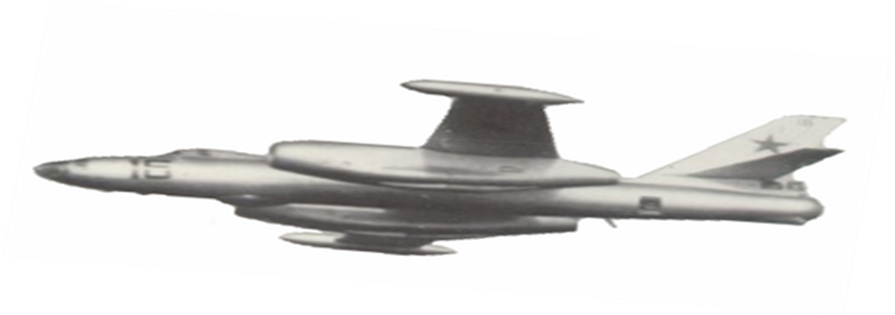

|  |  |  |  |
| --- | --- | --- | --- |
| Учредители: Совет депутатов муниципального образования Дмитриевский сельсовет Сакмарского района Оренбургской области, администрация муниципального образования Дмитриевский сельсовет Сакмарского района Оренбургской области, глава муниципального образования Дмитриевский сельсовет Сакмарского района Оренбургской области | Тираж: 10 экз.  Главный редактор: Свиридов Ю.Н. | Дата выхода в свет: «18»октября 2024 г.  Распространяется бесплатно | Адрес редакции/ издателя/ типографии: 461447, Оренбургская обл., Сакмарский р-н, п. Жилгородок, ул. Центральная, д. 2, кв. 8 |

**Совет депутатов**

**МУНИЦИПАЛЬНОГО ОБРАЗОВАНИЯ**

**ДМИТРИЕВСКИЙ СЕЛЬСОВЕТ**

**САКМАРСКОГО РАЙОНА**

**ОРЕНБУРГСКОЙ ОБЛАСТИ**

четвертый созыв

**РЕШЕНИЕ**

**18.10.2024**  **№ 147**

**О проекте решения «О внесении изменений и дополнений в Устав муниципального образования Дмитриевский сельсовет»**

В соответствии с внесенными изменениями в Федеральный закон от

6 октября 2003 года №131-ФЗ «Об общих принципах организации местного самоуправления в Российской Федерации» и в целях приведения закрепляемых в Уставе вопросов местного значения и полномочий по их решению в соответствии с Конституцией Российской Федерации, Федеральными законами, Совет депутатов Дмитриевского сельсовета решил:

1. Принять проект решения «О внесении изменений и дополнений в Устав муниципального образования Дмитриевский сельсовет»

2. Опубликовать проект решения «О внесении изменений и дополнений в Устав муниципального образования Дмитриевский сельсовет» в газете муниципального образования Дмитриевский сельсовет «Самолет».

3. Вынести проект решения «О внесении изменений и дополнений в Устав муниципального образования Дмитриевский сельсовет» на публичные слушания 05.11.2024 г. в 14.00 ч.

4. Контроль за исполнением решения возложить на постоянные комиссии Совета депутатов.

5. Решение вступает в силу со дня принятия.

Председатель Совета депутатов Глава муниципального образования муниципального образования Дмитриевский сельсовет

Дмитриевский сельсовет

________________ А.Ф.Иванов ___________________Ю.Н.Свиридов

Приложение к решению

Совета депутатов

от 00.10.2024 № 00

**Совет депутатов**

**МУНИЦИПАЛЬНОГО ОБРАЗОВАНИЯ**

**ДМИТРИЕВСКИЙ СЕЛЬСОВЕТ**

**САКМАРСКОГО РАЙОНА**

**ОРЕНБУРГСКОЙ ОБЛАСТИ**

Четвертый созыв

**ПРОЕКТ**

**00.00.2024**  **№ 00**

**О внесении изменений и дополнений в Устав муниципального образования Дмитриевский сельсовет Сакмарского района Оренбургской области**

На основании статьи 44 Федерального закона от 06.10.2023 № 131-ФЗ «Об общих принципах организации местного самоуправления в Российской Федерации», статьи 3 Федерального закона от 21.07.2005 № 97-ФЗ «О государственной регистрации уставов муниципальных образований», Устава муниципального образования Дмитриевский сельсовет Сакмарского района Оренбургской области (далее – Устав), принятого решением Совета депутатов Дмитриевский сельсовет Сакмарского района Оренбургской области 06.03.2023 № 106 «О принятии Устава муниципального образования Дмитриевский сельсовет Сакмарского района Оренбургской области, в целях приведения Устава в соответствие с действующим законодательством, на основании протеста прокуратуры Сакмарского района от 09.10.2024 № 07-01-2024, Совет депутатов муниципального образования Дмитриевский сельсовет Сакмарского района Оренбургской области РЕШИЛ:

1. Внести изменения и дополнения в Устав согласно приложению.

2. Главе муниципального образования Дмитриевский сельсовет Сакмарского района Оренбургской области **Свиридову Юрию Николаевичу** в течение 15 дней с момента принятия решения о внесении изменений и дополнений в Устав в установленном законом порядке направить необходимый пакет документов в Управление Министерства юстиции Российской Федерации по Оренбургской области для государственной регистрации и размещения на портале Министерства юстиции Российской Федерации «Нормативные правовые акты в Российской Федерации» (http://pravo-minjust.ru, http://право-минюст.рф).

3. Глава муниципального образования Дмитриевский сельсовет Сакмарского района Оренбургской области **Свиридов Юрий Николаевич** обязан опубликовать зарегистрированное решение о внесении изменений и дополнений в Устав в течение семи дней со дня поступления из Управления Министерства юстиции Российской Федерации по Оренбургской области уведомления о включении сведений о муниципальном правовом акте о внесении изменений и дополнений в Устав в государственный реестр уставов муниципальных образований Оренбургской области.

4. Направить сведения об официальном опубликовании решения о внесении изменений и дополнений в Устав в Управление Министерства юстиции Российской Федерации по Оренбургской области в течение 10 дней после дня его официального опубликования.

5. Настоящее решение вступает в силу после его государственной регистрации и официального опубликования.

6. Контроль за исполнением настоящего решения возложить на главу муниципального образования Дмитриевский сельсовет Сакмарского района Оренбургской области **Свиридова Юрия Николаевича.**

Председатель Совета депутатов Иванов А.Ф.

Разослано: прокуратуре, постоянным комиссиям

Приложение

к решению Совета депутатов

муниципального образования

Дмитриевский сельсовет

Сакмарского района

Оренбургской области

от 18.10.2024 № 147

Изменения в Устав

муниципального образования Дмитриевский сельсовет

Сакмарского района Оренбургской области

1. В статье 5:

а) подпункт 27 части 1 изложить в новой редакции:

«27) осуществление муниципального контроля в области охраны и использования особо охраняемых природных территорий местного значения;»

б) часть 1 дополнить подпунктом 38:

«38) осуществление учета личных подсобных хозяйств, которые ведут граждане в соответствии с Федеральным законом от 07.07.2003 № 112-ФЗ «О личном подсобном хозяйстве», в похозяйственных книгах.»

**2. В абзаце 2 части 6 статьи 8** слова: «исполнительным органом государственной власти Оренбургской области» заменить на слова: «исполнительным органом Оренбургской области».

1. Часть 2 статьи 12 дополнить абзацем 2 в следующей редакции:

«При решении вопросов, предусмотренных пунктом 3 части 1 настоящей статьи, в сходе граждан также принимать участие граждане Российской Федерации, достигшие на день проведения схода граждан 18 лет и имеющие в собственности жилое помещение, расположенное на территории данного сельского населенного пункта.»

**4**. Часть 1 статьи 28 дополнить подпунктом 10.1:

«10.1) приобретения им статуса иностранного агента;»

**5. В абзаце 2 пункта 4 части 4 статьи 29 слово «представительных» исключить**

**6.**Статью 48 дополнить частью 6 в следующей редакции:

«6. Органы местного самоуправления осуществляют передачу в безвозмездное владение и пользование объектов электросетевого хозяйства, находящихся в муниципальной собственности, системообразующей территориальной сетевой организации или территориальной сетевой организации, действующих в границах Оренбургской области, в случаях, порядке и на условиях, которые установлены законодательством Российской Федерации об электроэнергетике.»